**Домашнее задание по сольфеджио для 4 класса**

*Для группы «В» (занятия по четвергам в 17:30)*

1. **Играть на фортепиано и петь гаммы Ми мажор и до диез минор в трёх видах**. В них же играть и петь **главные трезвучия лада и их обращения.**
2. **Выучить тональности и знаки в них до 4ёх диезов:**

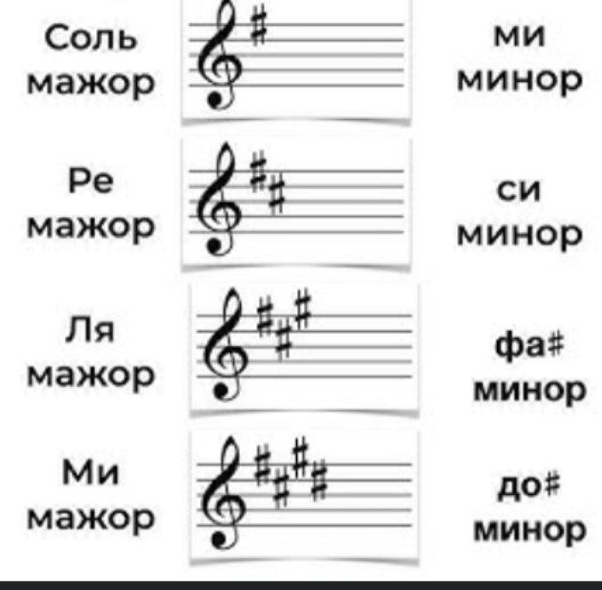

1. **Петь «Французскую народную песню» с дирижированием. Приготовиться сдать на уроке:**

